Оглавление

ГЛАВА 17. ДИОДЫ СВЧ ДИАПАЗОНА. 1

17.1 Варактор (варикап) 1

17.1.1 Структура и принцип действия 1

17.1.2 Основные параметры 3

17.2 Диод Шоттки 5

17.2.1 Общие сведения 5

17.2.2 Вольт-амперная характеристика диода Шоттки 7

17.2.3 Области применения диодов Шоттки 9

17.2.4 Частотные ограничения диода Шоттки 11

17.2.5 Сравнительный анализ функционирования диода Шоттки и диода на *p-n* переходе 13

17.2.6 Типы диодов Шоттки 14

# ГЛАВА 17. ДИОДЫ СВЧ ДИАПАЗОНА.

## 17.1 Варактор (варикап)

### 17.1.1 Структура и принцип действия

Варакторы – это варикапы СВЧ диапазона с емкостью СJ порядка десятых долей пикофарад. К варакторам относят параметрические, умножительные и настроечные диоды.

Основным параметром варакторов считают постоянную времени

τ = *r*n.*C*бар(*U*0), (17.1)

определяющую инерционные свойства диода и потери в нем, или предельную частоту (частоту отсечки)

${ f}_{т}={\left(2ωτ\right)}^{-1}={\left[2πr_{n}⋅C_{бар}\left(U_{0}\right)\right]}^{-1}$, (17.2)

измеряемые при заданном напряжении смещения *U*0.

В параметрических диодах на *p-n* переходах постоянную времени τ измеряют при *U*0 (обратное напряжение на диоде) близком к *U*пр. Типичное значение τ параметрического диода 0,2…1 nc, что соответствует $f_{т}$- 750… 150 ГГц.

Так как значение *r*n возрастает с частотой в основном из-за скин-эффекта, то для сравнения параметров различных типов диодов τ измеряют обычно на частоте 10 ГГц.

Слово варикап произошло от английского словосочетания vary(изменение) и capacitance (конденсатор, емкость) Таким образом, варикап– это полупроводниковый диод, в котором используется зависимость емкости от величины обратного напряжения и который предназначен для применения в качестве элемента с электрически управляемой емкостью.

Диод обладает барьерной и диффузионной емкостями. В качестве варикапов используют только диоды при обратном постоянном смещении, когда проявляется только барьерная емкость. Диффузионная емкость проявляется при прямом смещении диода, когда проводимость его велика и велики потери мощности из-за относительно больших активных токов через диод.

Зависимость емкости от напряжения смещения различна для варикапов, изготовленных методом диффузии примесей или методом эпитаксии. В варикапах с резким электронно-дырочным переходом зависимость барьерной емкости от напряжения смещения получается более резкая. Связано это с тем, что глубина проникновения электрического поля или его приращения в материал зависит от удельного сопротивления этого материала. В сплавном варикапе слои базы, прилегающие к переходу, легированы равномерно, а в диффузионном – при удалении от перехода концентрация нескомпенсированных примесей увеличивается, т.е. уменьшается удельное сопротивление.

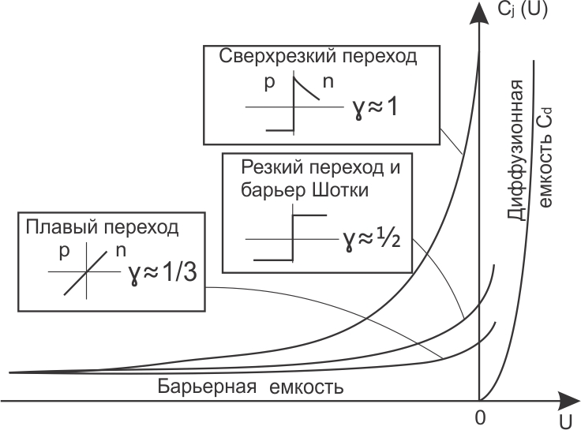

Рис. 17.1. Зависимость барьерной емкости *С*бар и диффузионной

емкости *С*Д от смещения

Поэтому для получения еще более резкой зависимости емкости варикапа (и особенно настроечных диодов) от напряжения смещения необходимо создавать в базе варикапа аномальное распределение нескомпенсированных примесей (сверхрезкий переход рис. 17.1) с градиентом концентрации другого знака по сравнению со знаком градиента концентрации без-диффузионного диода (рис. 17.1, б).

Так же, как в других диодах, сопротивление базы варикапа должно быть по возможности меньшим. Одновременно для большего пробивного напряжения необходимо большое удельное сопротивление слоев базы, прилегающих к электронно-дырочному переходу. Таким образом, база варикапа должна состоять из двух слоев (рис. 17.1, а, б). Основная часть базы – подложка должна быть низкоомной. Тонкий слой базы, прилегающий к переходу, должен быть высокоомным.

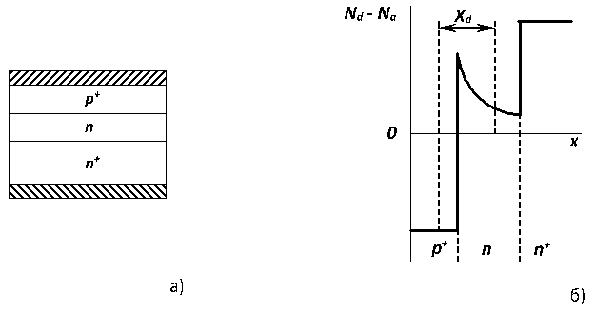

Рис. 17.2 - Структура варикапа (а) и распределение в ней нескомпенсированных примесей

### 17.1.2 Основные параметры

К основным параметрам варакторов (кроме частоты отсечки) относятся: добротность максимальное обратное напряжение и допустимая мощность СВЧ сигнала, для настроечных диодов, которые применяются для настройки СВЧ колебательных контуров фильтров, усилителей, автогенераторов, а также плавных фазовращателей наряду с перечисленными параметрами, рассчитываемыми для всех варакторных диодов, очень важен такой параметр, как коэффициент перекрытия по емкости *К*с. При проведении расчетов необходимо учитывать конструктивную емкость между выводами *С*к.

 (17.3)

где = *С*к + *С*бар(*U*обр.min), *С*к – *С*бар(*U*обр.max). Типичны значения параметров варакаторов rn≈ 1 Ом, Ск≈0,1…0,2 пФ, Сбар≈0,1…1,0 пФ.

Известно, [1], что

 (17.4)

где  для плавного *p-n* перехода , для резкого *p-n* перехода и диода с барьером Шоттки

(ДБШ) и *n* = 1 для сверхрезкого *p-n* перехода.

Поэтому плавный переход обладает малым *к*с, резкие *p-n* переходы и ДБШ обеспечивают *к*с ≈ 2…4 и наиболее высокие значения *к*с до 10…15 – имеют диоды со сверхрезким *p-n* переходом, в *n*- базе которого концентрация донорной примеси уменьшается при удалении от границы перехода. Поэтому с ростом обратного напряжения одинаковым приращением объемного заряда будет соответствовать все большое расширение ОПЗ, что приводит к более быстрому уменьшению емкости, чем, например, в резком *p-n* переходе.

Но добротность настроечных диодов со сверхрезким*p-n* переходом меньше по отношению к другим в несколько раз из-за большого сопротивления широкой низколегированной базы. (Примерно порядка 300 для сверхрезкого*p-n* перехода по отношению к 500…800 для резкого *p-n* перехода.) Это необходимо учитывать при проектировании структуры настроечных диодов.

Следует отметить, что для изготовления диодов применяют GaAs, которые имеют в 1,5…2 раза большую добротность чем кремниевые из-за большой подвижности электронов, что приводит к малой величине сопротивления базы.

Добротность - величина обратная тангенсу угла диэлектрических потерь. Следовательно, ее можно определить из эквивалентной схемы варактора, которая приведена на рис.17.3 и представляет собой физическую эквивалентную схему СВЧ диода при обратном смещении.

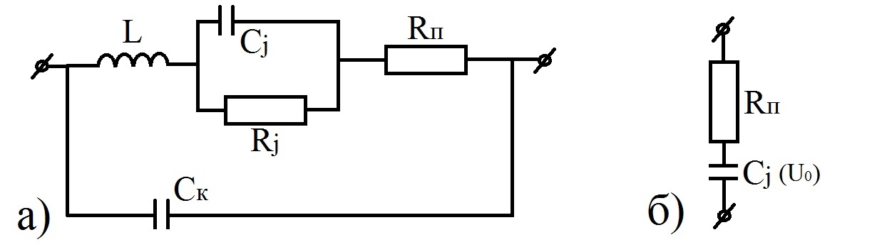

Рис. 17.3 Физическая эквивалентная схема варикапа а- полная; б – упрощенная последовательная

Здесь RП – активное сопротивление, состоящее из сопротивления базы и выводов; L – индуктивность выводов; CК – конструктивная емкость.

В СВЧ диапазоне физическую эквивалентную схему для удобства расчета добротности можно упростить (рис. 17.3, б).

Величина добротности при заданной частоте ƒ и напряжении обратного смещения U0 можно рассчитать

$Q={(2π ƒ C_{j}\left(U_{0}\right)r_{n})}^{-1}$. (17.5)

Как видно из (6.2) и (6.4) добротность варактора на частоте отсечки $ƒ_{T}$ равна 1, и на рабочей частоте ее можно оценить отношением частоты отсечки и рабочей

$Q=ƒ_{T}/ƒ$. (17.6)

Обычно варактор используют на частоте, при которых добротность больше 10.

## 17.2 Диод Шоттки

### 17.2.1 Общие сведения

Контакты металл – полупроводник получили наибольшее распространение на практике. Это связано с двумя их характерными особенностями.

1. В связи с тем, что металл и полупроводник обладают различными электрофизическими свойствами , контакт между ними, в отличие от *p-n*-перехода, может быть как выпрямляющим, так и невыпрямляющим - омическим.

2. Проводимость в контактах металл – полупроводник осуществляется носителями одного знака (монополярная проводимость). В результате предел применимости их по частоте выше, чем для *p-n*-переходов.

Выпрямляющие контакты используются для изготовления диодов (диоды Шоттки), способных выполнять различные функции в широком диапазоне частот, а с помощью невыпрямляющих контактов осуществляется подключение приборов на твердом теле к внешней электрической цепи. Различные свойства указанных контактов зависят от соотношения между работами выхода из металла $qφ_{m}$ и полупроводника $qφ_{s}$..

На рис. 17.4 построена энергетическая диаграмма для выпрямляющего контакта металл – электронный полупроводник, когда работа выхода из полупроводника $qφ_{sn}$ меньше чем из метала $qφ_{m}$. После осуществления плотного контакта между полупроводником и металлом начнется интенсивный обмен электронами, при этом преимущественный поток будет направлен из полупроводника в металл. В результате поверхность металла будет заряжаться отрицательно, а поверхность полупроводника – положительно и между металлом и полупроводником возникает контактная разность потенциалов для электронов $φ_{kn}$, которая стремится уравновесить встречные потоки электронов. За счет возникновения контактной разности потенциалов уровень Ферми в полупроводнике опустится и при плотном контакте совпадет с уровнем Ферми в металле.

Появление контактной разности потенциалов эквивалентно увеличению работы выхода из полупроводника в металл на величину ${qφ}_{kn}$. Поэтому величина $φ_{kn}$, соответствующая равновесному состоянию, определяется как разность термодинамических работ выхода, т.е. $φ_{kn}$ = $(qφ_{m}$- $qφ_{sn})/q$. В рассматриваемом примере в поверхностном слое полупроводника шириной *Хd* образуется обедненный слой с повышенным сопротивлением, в котором мало электронов, а положительный заряд обусловлен наличием ионизированных атомов доноров. Малая концентрация электронов вблизи контакта характеризуется увеличением расстояния между уровнем Ферми  и дном зоны проводимости . Поэтому в соответствии с этим правилом для обедненного контакта границы энергетических зон полупроводника на рисунке 3.21 изгибаются «вверх».

Искривление энергетических зон, так же как в *p-n-*переходе свидетельствует о наличии электрического поля вблизи поверхности полупроводника. Это поле не может повлиять на ширину запрещенной зоны *Eg*и внешнюю работу выхода *qX* (сродство к электрону), поскольку даже при малой глубине проникновения~ 106 см величина этого поля не превышает ~ 106  В/см. Поэтому после осуществления плотного контакта величины *Eg*и  на энергетической диаграмме рис. 17.4 должны остаться неизменными.

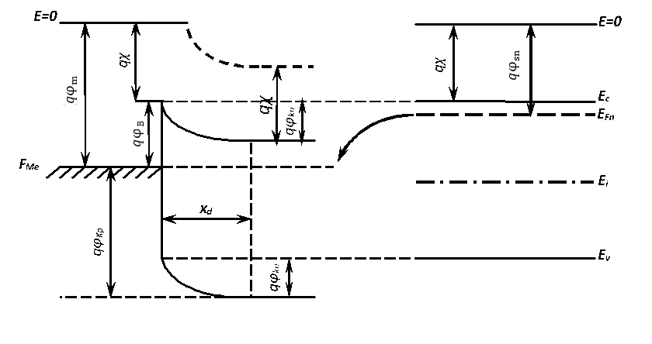

Рис. 17.4 - Энергетическая диаграмма контакта металл – проводник (барьер Шоттки)

По этой причине линия , соответствующая энергии свободного электрона, должна быть заменена пунктирной кривой, как показано на рис. 17.4. Справедливость этого правила следует также из следующих соображений: в области контакта вектор электрической индукции не может претерпевать разрыва, в то время, как диэлектрическая проницаемость меняется скачком от m до s. Следовательно, в плоскости контакта (металлургическая граница) напряженность поля  должна изменяться также скачком:

$=m-s$ (17.7)

Для вакуума, к которому относится уровень , напряженность поля постоянно. Поэтому там поле и энергия являются непрерывными функциями координаты и уровень  должен плавно «следить» за изменением  так чтобы разность  все время оставалось равной внешней работе выхода . Положение уровня  после образования плотного контакта уже не играет принципиальной роли для описания явлений в контакте, поскольку теперь нас интересует только процесс взаимного обмена электронами между металлом и полупроводником, не связанный с их выходом в вакуум. Поэтому уровень  на энергетических диаграммах металл – полупроводник обычно не указывают.

### 17.2.2 Вольт-амперная характеристика диода Шоттки

Из энергетических зонных диаграмм выпрямляющего контакта металл-полупроводник n-типа для случая, когда работа выхода из полупроводника меньше чем из металла, при тепловом равновесии , при прямом  и обратном смещениях видно (рис. 17.5):

- высота потенциального барьера для электронов  значительно меньше высоты потенциального барьера для дырок  (рис. 17.5 а), что связано с различными величинами постоянных решеток металла и полупроводника;

- при прямом смещении (рис. 17.5, б) когда к металлу приложено положительное напряжение по отношению полупроводника потенциальный барьер для электронов понижается, и через диод (контакт) протекает прямой ток – поток электронов из полупроводника в металл в то время, как практически отсутствует поток дырок из металла в полупроводник;

- при обратном смещении может протекать большой туннельный ток (ток электронов из металла в полупроводник) в том случае, когда толщина потенциального барьера контакта металл – полупроводник будет меньше длины Дебая, т.е. при сильном легировании полупроводника.

Аналитическое выражение для статической ВАХ диода можно записать, оперируя понятиями работ выхода из металла и полупроводника. Плотность эмиссионного тока из металла в вакуум

$J_{m-vac.}=AT^{2}exp\left(-\frac{qφ_{m}}{kT}\right)$ (17.8)

где  – эффективная постоянная Ричардсона, $qφ_{m}$– работа выхода из металла в полупроводник.

Плотность тока из металла в полупроводник

${ J}_{m-s}=A^{*}T^{2}exp\left(-\frac{qφ_{B}}{kT}\right)$, (17.9)

где $qφ_{B}$– высота барьераШоттки (рис. 17.5, а).

При тепловом равновесии  ток через диод равен 0, следовательно

${ J}_{s-m}=J_{m-s}=A^{*}T^{2}exp\left(-\frac{qφ_{B}}{kT}\right)$ (17.10)

При приложении к диоду прямого напряжения (рис. 17.5, б) плотность тока из полупроводника станет равной

$J_{s-m}=A^{*}T^{2}exp\left[\frac{-q(φ_{B}-U)}{kT}\right],$ (17.11)

где  – величина напряжения, приложенного к диоду.

Величина плотности тока из металла в полупроводник не изменится, так как все напряжение, приложенное к диоду, падает на обедненном слое полупроводника. Следовательно, результирующий ток через диод

$J_{Ш}=J_{s-m}-J_{m-s}=A^{*}T^{2}exp\left(-\frac{qφ_{B}}{kT}\right)\left(exp\frac{qU}{kT}-1\right)$. (17.16)

Или по аналогии с аналитическим выражением для диода на *p-n-* переходе

$J_{ш}=J_{s.ш}\left(exp\frac{qU}{kT}-1\right)$ (17.13)

или $I_{ш}=I_{sш}\left(exp\frac{qU}{kT}-1\right)$, где $I_{s.ш}={SA}^{*}T^{2}exp\left(-\frac{qφ_{B}}{kT}\right)$– обратный ток насыщения диода Шоттки, *n* – коэффициент не идеальности, который близок к единице.

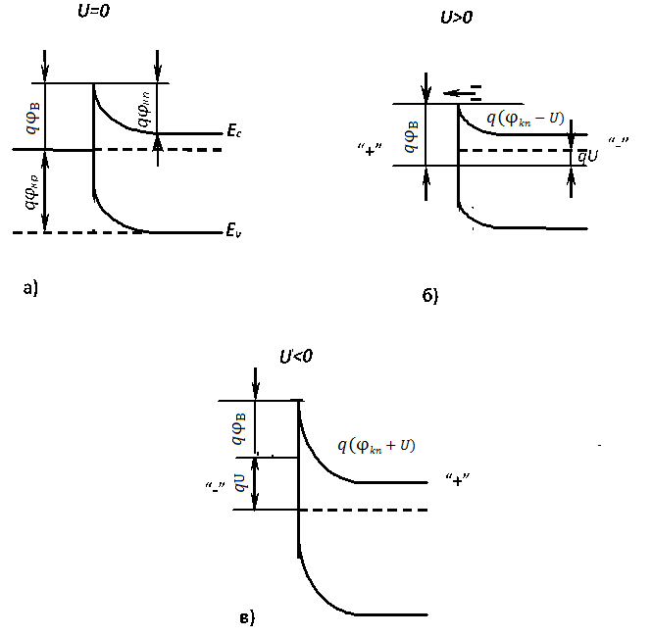

Рис. 17.5 - Энергетические зонные диаграммы выпрямляющего контакта металл - полупроводник n – типа

а - при тепловом равновесии; б - при прямом смещении; в - при обратном смещении

### 17.2.3 Области применения диодов Шоттки

В диоде Шоттки из-за большой высоты потенциального барьера для дырок  (рис 17.5, *а*) и малого количества дырок в металле практически отсутствует инжекция дырок из металла в полупроводник, а, следовательно, отсутствуют эффекты накопления рассеивания неосновных носителей в высокоомной области контакта. Известно, что эти эффекты определяют величину времени восстановления обратного сопротивления диода восст. – основной параметр импульсных диодов. Следовательно, диоды Шоттки как дискретные приборы можно использовать в СВЧ диапазоне (единицы и даже десятки ГГц).

Термоэлектронная эмиссия является, по существу, более эффективным процессом по сравнению с диффузией. В результате при одинаковом значении диффузионного потенциала обратный ток насыщения диода Шоттки на несколько порядков превышает обратный ток *р–n* перехода. Кроме того, в диоде Шоттки диффузионный потенциал может быть существенно меньшим, чем в *р–n*-переходе из того же полупроводника. Оба эти фактора, вместе взятые, приведут к тому, что обратный ток насыщения кремниевого *р–n*-перехода, примерно на семь порядков больше обратного тока насыщения ДБШ. С другой стороны, это значит, что для получения одинаковой плотности прямого тока на диод Шоттки подают напряжение смещения намного меньшее, чем на диод с p-n-переходом. Прямое падение напряжение на диоде Шоттки $U_{прш}=\frac{kT}{q}ln\frac{I}{I_{sш}}$ значительно меньше чем $U_{пр.}$ на диоде с p-n-переходом, так как $I_{sш}≫I_{sp-n}.$ Следовательно, диоды Шоттки особенно перспективны для использования в схемах низковольтных сильноточных выпрямителей.

Технология изготовления диодов Шоттки очень удобна для применения их в микроэлектронных устройствах. Они используются в быстродействующих логических интегральных схемах ТТЛШ (транзисторно-транзисторная логика Шоттки). Быстродействие ТТЛШ время переключения вентиля 3 нс, по сравнению с 8 нс, обычной транзисторно-транзисторной логикой объясняется тем, что транзистор (рис. 17.6, а), физическая эквивалентная схема которого представлена на рис.17.6, *б* не входит в режим насыщения при подаче на его базу большого сигнала , поскольку прямое падение напряжения на диоде Шоттки не превышает 0,45 Вв то время, как коллекторный переход кремниевого *n-p-n-*транзистора открывается при напряжении $U_{Б-К}≈0,6B$.

 (17.14)

Небольшая величина прямого падения напряжения на диоде Шоттки вызвана большой величиной  по сравнению с обратным током насыщения кремниевого диода на *p-n*-переходе.

Структура транзистора Шоттки представлена на рис. 17.6, в.

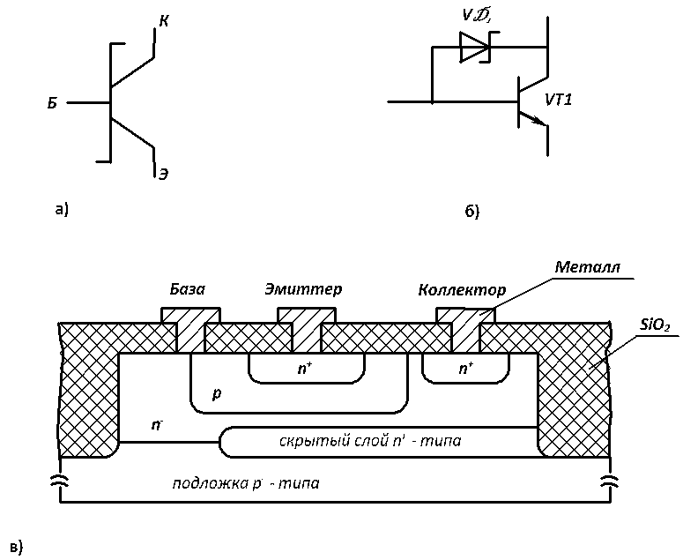

Рис. 17.6 - Обозначение транзистора Шоттки в системе ЕСКД (а), физическая эквивалентная схема транзистора Шоттки (б) и структура транзистора Шоттки (в)

### 17.2.4 Частотные ограничения диода Шоттки

Эффективное время пролета неосновных носителей в *n*-полупроводнике диода Шоттки , где  – толщина *n*-области (рис. 17.7).

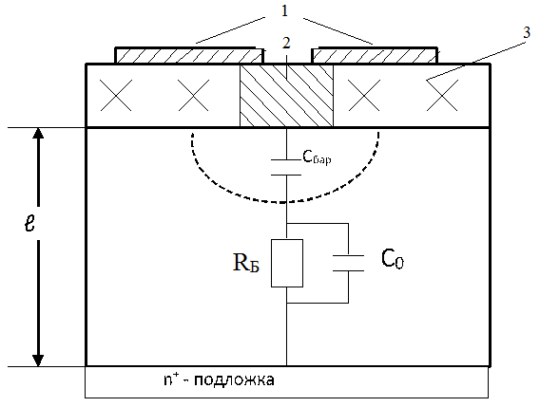

Рис. 17.7 - Физическая эквивалентная схема диода Шоттки

1 – омический контакт; 2 – металл контакта Шоттки; 3 – *SiO*2;

*Со* – паразитная емкость; *R*Б – сопротивление базы диода

Так как обычно , то .

Или:  (17.15)

так как .

Из выражения (17.15) видно, что небольшую величину  можно получить при сильном легировании полупроводника, но отрицательные последствия этого мы уже обсудили.

При прямом смещении электроны из полупроводника в металл попадают «горячими», поэтому релаксируют. Остывая, они проходят в металле путь длиной 10-5см...10-6см. Учитывая, что скорость насыщения см/с, получим время «остывания» *t*=10-13...10-16с.

Горячие электроны, попадающие при обратном смещении диода из металла в полупроводник, остывая, проходят путь 10-4см...10-5см, что соответствует времени остывания *t*=10-16...10-11с. Таким образом, при обратном смещении частотные свойства диода Шоттки ухудшаются.

Однако основное время задержки сигнала в диоде Шоттки связано с перезарядом барьерной емкости выпрямляющего контакта

бар..*R*Б. (17.16)

### 17.2.5 Сравнительный анализ функционирования диода Шоттки и диода на *p-n* переходе

Важной особенностью проводимости в барьерах Шоттки при прямом смещении является то, что ток в них переносится почти полностью только электронами (в случае полупроводника *n*-типа) даже для очень слаболегированных полупроводников. Это отличается от ситуации в *p-n*-переходах, в которых ток переносится преимущественно теми носителями, которые поставляются из материала с более высоким уровнем легирования. Поэтому диод Шоттки на основе полупроводника *n*-типа соответствует *p-n*-переходу с *р*-областью, легированной слабее, чем *n*-область, т.е. *p*--*n*-переходу. Если *p*--*n*-переход смещен в прямом направлении, электроны инжектируются в *р*-область. Но если полярность смещения резко изменить на противоположную, то для перехода диода в состояние с высоким сопротивлением, эти инжектированные электроны должны быть удалены. Это значит, что в течение некоторого короткого времени в диоде будет протекать значительный ток в обратном направлении. Это явление известно под названием эффекта накопления неосновных носителей. Аналогом такого процесса в диодах Шоттки является инжекция электронов в металл. В принципе эти электроны могут быть возвращены обратно в полупроводник при резкой смене полярности напряжения смещения, но только в том случае, если они сохранят энергию, достаточную для преодоления барьера. Когда электроны инжектируются в металл при прямом смещении, они там становятся «горячими», т.е. их энергия превышает фермиевскую на величину, соответствующую высоте барьера. Этот избыток энергии быстро рассеивается при столкновениях с другими электронами за время ~ 10-14 с, следовательно, вернуться эти электроны в полупроводник могут после смены полярности смещения за это же время. Таким образом, характерный для *p-n*-переходов эффект накопления неосновных носителей в диодах Шоттки фактически отсутствует, а время восстановления в них определяется процессами, о которых указывалось выше.

В *p*–*-n*-переходах небольшая часть тока переносится дырками. Этот процесс может иметь место и в диодах Шоттки, но влияние дырок в этом случае чрезвычайно мало (обычно 10-4 от электронного тока). Отчасти это связано с тем, что барьер для электронов  намного меньше барьера для дырок , а также и с тем, что термоэмиссионный процесс по своей сути более эффективен, чем диффузионный, определяющий ток дырок. Этот эффект, известный как инжекция дырок, может влиять на переходный процесс при резкой смене полярности смещения. Однако, хотя время жизни дырок на несколько порядков больше соответствующего параметра для горячих электронов при рассеянии их избыточной энергии, коэффициент инжекции  настолько мал, что даже при наличии такого вклада время восстановления диода Шоттки остается пренебрежимо малым по сравнению с аналогичным временем *р–n*-перехода. На практике времена восстановления для диодов Шоттки в большей степени определяются их *RC*-параметрами, чем электронными процессами. По этой причине они широко используются в качестве переключательных диодов и СВЧ смесителей.

В *р–n*-переходах инжекция неосновных носителей в менее легированную область влечет за собой увеличение концентрации и основных носителей тока для обеспечения электронейтральности этой области. Этот процесс, известный как модуляция проводимости, играет важную роль в уменьшении последовательного сопротивления в высоковольтных выпрямителях. Такая модуляция проводимости может иметь место и в диодах Шоттки при инжекции дырок, но обычно она пренебрежимо мала из-за малого коэффициента инжекции. Тем не менее, в диодах на основе высокоомных полупроводников и металлов, барьеры для которых достаточно высоки, такая модуляция может наблюдаться.

### 17.2.6 Типы диодов Шоттки

В настоящее время для создания диодов Шоттки используются кроме кремния карбид кремния и арсенид галлия.

Ключевые преимущества SiC полупроводниковых материалов в сравнении с Si и GaAs следующие:

- напряженность электрического поля пробоя 4H-SiC более чем на порядок превышает соответствующие показатели у Si и GaAs. Это приводит к значительному снижению сопротивления диода в открытом состоянии.

- малое удельное сопротивление в открытом состоянии, в сочетании с высокой плотностью тока и теплопроводностью, позволяет использовать очень маленькие по размерам кристаллы для силовых приборов).

- большая ширина запрещенной энергетической зоны является результатом более высокого барьера Шоттки по сравнению с Si и GaAs. В результате чрезвычайно малый ток утечки (менее 70мкA при 2000°С) при повышенной температуре кристалла снижает термоэлектронную эмиссию за пределами барьера.

- высокая теплопроводность SiC снижает тепловое сопротивление кристалла (по сравнению с Si диодами - почти в два раза).

- электронные свойства приборов на основе SiC очень стабильны во времени и слабо зависят от температуры, что обеспечивает высокую надежность изделий.

- карбид кремния чрезвычайно устойчив к жесткой радиации, воздействие которой не приводит к деградации электронных своиств кристалла.

- высокая рабочая температура кристалла (более 6000°С) позволяет создавать высоконадежные приборы для жестких условий эксплуатации и специальных применений.

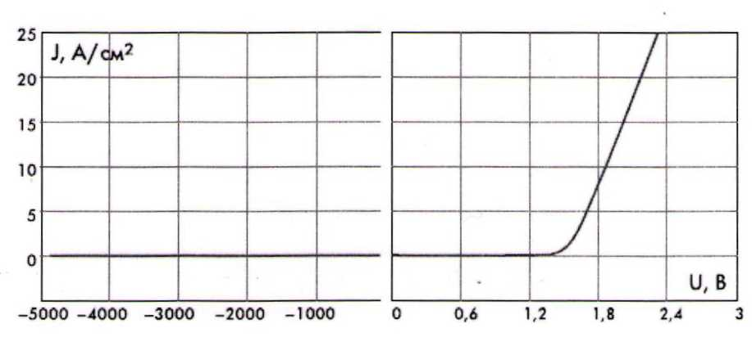

Рис. 17.8 Вольтамперная характеристика диода Шоттки на основе карбида кремния

В отличие от диодов на p-n переходах время восстановления обратного сопротивления (или тока) τвост у диодов Шоттки очень мало, т.к. практически отсутствует процесс накопления и рассасывания неосновных носителей в базе. На рис. 17.8 приведены значения токов при переключении быстродействующего кремниевого диода и SiC диода при различных температурах. Из рисунка видно, что время восстановления у карбидкремниевого диода значительно меньше и величина его постоянна в диапазоне температур 25°С…150°С.

Таким образом, использование карбида кремния в ближайшей перспективе позволит решить проблему создания высокоскоростных высоковольтных выпрямителей на большие токи взамен громоздких неэффективных кремниевых столбов.

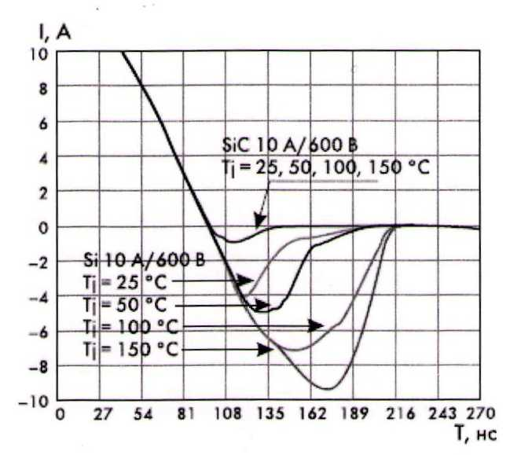

Рис.17.9 – Времена восстановления обратного тока диодов Шоттки на основе Si и SiC при различных температурах

Технология GaAs является хорошо отработанной и активно применяется в современной электронике для производства широкого спектра элементов. Кристаллы GaAs производятся на стандартном оборудовании имеют высокий процент выхода годных изделий, обеспечивая необходимый для промышленного применения уровень надежности. Основное ограничение диодов данной технологии - невысокое рабочее напряжение, обусловленное физическими свойствами этого полупроводника.

Новое поколение диодов GaAs с рабочим напряжением 600В применяют в качестве альтернативы диодам из карбида кремния. Эти диоды получили название «диоды Шоттки инжекционного типа».

Рассмотрим подробнее структуру такого диода. Когда уровень барьера Шоттки выбран выше чем уровень запрещенной зоны проводника, область, непосредственно прилегающая к металлу, становится р-типа, поскольку электроны из полупроводника будут переходить в металл до момента достижения уровня Ферми. При прямом токе дырки из этой р-области будут инжектироваться в нейтральную n-область и создавать дополнительный ток. При высоком уровне инжекции из p-области дополнительно будут поступать электроны для поддерживания нейтральности этого заряда. Данный эффект приводит к «модуляции» проводимости n-области. В результате диоды демонстрируют уменьшение дифференциального сопротивления при увеличении протекающего тока и температуры, что приводит к уменьшению прямого падения напряжения Uпр и увеличению допустимых значений токов. Благодаря очень малому времени жизни электронов в GaAs, время обратного восстановления также остается малым, сопоставимым с величиной, характерной для SiC.

Первое поколение GaAs диодов Шоттки (обедненные диоды Шоттки) обладали низкой температурной зависимостью характеристик, но имели большее прямое падение напряжения. Второе поколение инжекционных диодов Шоттки показывает уменьшение дифференциального сопротивления с увеличением прямого тока и температуры вследствие эффекта модуляции заряда. По ряду технических характеристик они превосходят обычные SiC диоды.